Правила безопасности при ведении электросварочных работ
Требования безопасности перед началом работы.
Перед началом работы необходимо:
Надеть рабочую одежду, застегнуть куртку, штанины брюк напустить на обувь.
Рукавицы должны плотно прикрывать рукава куртки.
Убрать волосы под головной убор.
Убрать все лишние предметы со стола сварщика.
Проверить исправность вращающего стула, обратить внимание на высоту стула.
Проверить исправность инструмента, приспособлений, наличие электродов.
Проверить целостность кабелей, надежность крепления кабелей к источнику питания и электродержателю.
Проверить защитное заземление.
Проверить надежность всех контактов в местах соединения проводов в сварочной цепи.
Установить силу сварочного тока.
Осмотреть электродержатель и убедиться в надежности изоляции рукоятки от токоведущего кабеля, включить пусковой выключатель.
Требования безопасности во время работы.
Во время работы:
Не кладите электроды на загрязненные и влажные поверхности стола.
Огарки электродов отбрасываются на заранее подготовленное место.
Предохраняйте себя и работающих рядом лиц от воздействия излучения сварочной дуги: подавайте сигнал - предупреждение о зажигании дуги.
Сначала нужно закрыть лицо щитком или маской, только после того сварщик замыкает сварочную цепь, коснувшись концом электрода поверхности изделия.
Складывать сваренные детали в определенное место.
Требования безопасности по окончании работы.
По окончании работы:
Произвести уборку рабочего места от производственного мусора, убрать огарки электродов.
Прибрать вспомогательный инструмент.
Убедиться в отсутствии очагов возгорания.
Обо всех замеченных неисправностях сообщить мастеру производственного обучении

Описать сборку конструкции швеллера из металлических пластин без разделки кромок толщиной 8 мм 500 х 76 мм - 2 шт., 500 х 200 мм - 1 шт.
Подготовка материалов.
Укладываем на сварочный стол металлические пластины. Проволочной щеткой зачищаем кромки пластин от ржавчины и окалины до металлического блеска, сметаем опилки и пыль волосяной щеткой и ветошью. Работаем в сварочных перчатках и защитных очках.
Сборка.
На сварочном столе при помощи двух магнитных угольников (на расстоянии 200 мм от краев пластины) устанавливаем вертикально металлическую пластину 500 х 76 мм отметками с внутренней стороны.
Затем на расстоянии 200 мм закрепляем другую заготовку. Между пластинами устанавливаем последнюю пластину 200 х 500 мм, фиксируем ее магнитными угольниками. Устанавливаем зазор 2 мм (металлические шпильки). Проверяем расстояния рулеткой.
Струбцинами сжимаем края конструкции строго на уровне разметки.
Сварка на прихватках
Определяем диаметр электрода и силу сварочного тока по таблице. Вначале определяют диаметр электрода, в зависимости от которого назначают силу сварочного тока. Диаметр электрода выбирают в зависимости от толщины свариваемых элементов, типа сварного соединения. (см. табл. «Режимы ручной дуговой сварки стыковых соединений без скоса кромок»).
Режимы ручной дуговой сварки стыковых соединений без скоса кромок.

Толщина металла, мм | Шов | Зазор, мм | Диаметр электрода, мм | Сила сварочного тока, А
3-4 | односторонний | 1,0 | 3-4 | 180
5-6 | двухсторонний | 1,0-1,5 | 4-5 | 220
7-8 | двухсторонний | 1,5-2,0 | 5 | 160
10 | двухсторонний | 2,0 | 6 | 330

На голову надеваем сварочную маску. Включаем сварочный аппарат и устанавливаем выбранное значение сварочного тока.
Берем электродержатель и закрепляем состыкованные пластины прихватками на расстоянии 10 - 15 мм от обоих концов стыка. Прихватка служит для предварительного соединения деталей при сборке. Прихватка выполняется узким швом небольшой длины (10 мм). Толщина прихватки не должна превышать 1/3 толщины свариваемого металла.
Опускаем на лицо защитную маску и зажигаем дугу в верхней точке стыка, подводим электрод, быстро наклоняем его под углом 15 - 30° к вертикали и зажигаем дугу. При появлении капли расплавленного металла начинаем поступательное движение электрода в направлении сварки. 15—30°

Зачистка
Закончив процесс сварки, откладываем электродержатель, надеваем защитные очки с прозрачными стеклами. Отбиваем шлаковую корку с поверхности прихваток, далее производим зачистку проволочной щеткой или щеткой-насадкой на электродрель.

Инструкционная-технологическая карта на тему
№ п/п | Последовательность операций | Рисунок | Инструменты, материалы и приспособления | Способ производства работ | Безопасность труда
1. | Зачистка заготовок |  | Сварочный стол; щетка по металлу; защитные очки; перчатки; металлические пластины толщиной 8 мм  500х76 мм - 2 шт.,  500х200 мм - 1 шт. | Укладываем на сварочный стол металлические пластины.  Проволочной щеткой зачищаем кромки пластин от ржавчины и окалины до металлического блеска, сметаем опилки и пыль волосяной щеткой и ветошью. | Работаем в перчатках и защитных очках.
2. | Сборка |  | Сварочный стол; пластины 500х76; магнит угольники; рулетка. | На сварочном столе при помощи двух магнитных угольников (на расстоянии 200 мм от краев пластины) устанавливаем вертикально металлическую пластину 500 х 76 мм отметками с внутренней стороны. Затем на расстоянии 200 мм закрепляем другую заготовку. | Спецодежда, перчатки.
3. | Сборка | 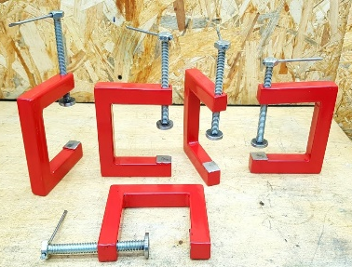 | Сварочный стол; пластины 500х76;  200х500; Струбцины. | Между пластинами на размеченных линиях устанавливаем последнюю пластину 200 х 500 мм, фиксируем ее магнитными угольниками. Устанавливаем зазор 2 мм (металлические шпильки). Проверяем расстояния рулеткой. Струбцинами сжимаем края конструкции строго на уровне разметки. | Спецодежда, перчатки.
4. | Сварка на прихватках | 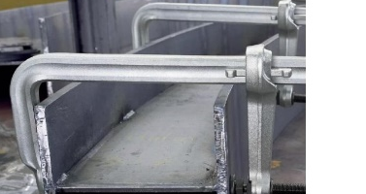 | Сварочный пост; пластины 500х76; 200х500; электроды МР -3; сварочная маска. Закрепляем в электрододержатель электрод МР -3 диаметром 3 мм. | Выполняем прихватки на расстоянии 10 - 15 мм от обоих концов стыка узким швом длинной 10 мм. Толщина прихватки не должна превышать 1/3 толщины свариваемого металла. | Спецодежда, сварочные перчатки; сварочная маска.
5. | Зачистка конструкции | 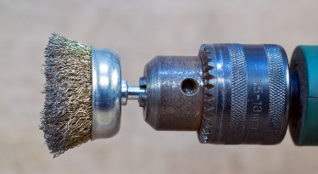 | Защитные очки; сварочный молоток; щетка-насадка; электродрель. | Надеваем защитные очки с прозрачными стеклами. Отбиваем шлаковую корку с поверхности прихваток, далее производим зачистку проволочной щеткой или щеткой  -насадкой на электродрель. | Работаем в перчатках и защитных очках.
«сборка конструкции швеллера из металлических пластин без разделки кромок»

